**Практическая работа №71**

**Тема:** Освоение и совершенствование техники поворотов на месте.

**Количество часов:** 2

**Цель**: Обучение учащихся правильной и эффективной технике выполнения поворотов на месте с целью развития координации, гибкости и баланса.

**Задание(я):**

1. Изучить этапы обучения и совершенствования техники поворотов на месте.
2. Изучить упражнения для развития гибкости и координации движений.
3. Изучить методы и приемы коррекции ошибок при выполнении поворотов на месте.

**Методические указания к выполнению**

1. **Этапы обучения и совершенствования техники поворотов на месте**

В процессе обучения и совершенствования техники поворотов на месте выделяются три основных этапа.

**Начальный уровень** представляет собой стадию ознакомления с основами поворотов. Учащиеся знакомятся с правильной постановкой ног и базовыми принципами движения. На этом этапе особое внимание уделяется правильной координации движений верхней и нижней частей тела. Через повторение базовых элементов учащиеся утверждают основы техники поворота, развивают гибкость и улучшают баланс.

**Промежуточный уровень** характеризуется углублением и расширением навыков поворотов. Учащиеся углубляют своё понимание технических аспектов и начинают развивать свою гибкость и координацию на более продвинутом уровне. В этом этапе ставится акцент на детальную отработку техники, включая точное положение тела и правильную работу рук и ног.

**Продвинутый уровень** представляет собой стадию совершенствования техники и достижения высокой мастерства в выполнении поворотов на месте. Учащиеся на этом этапе углубляются в тонкости техники, стремясь к максимальной сбалансированности и контролю движения. Регулярная практика и анализ результатов помогают учащимся достичь высокого уровня мастерства и уверенности в выполнении поворотов на месте.

Освоение техники поворотов на месте в физической подготовке требует понимания и соблюдения нескольких основных принципов, которые обеспечивают эффективность и безопасность выполнения данного упражнения.

**Первый принцип** – правильная постановка ног. Она играет ключевую роль в технике поворотов на месте. Ноги должны быть расставлены на ширине плеч, обеспечивая стабильность и уверенность в движениях. При этом вес тела должен быть равномерно распределен между ногами, что способствует легкости выполнения поворотов и предотвращает потерю равновесия.

**Второй принцип** – координация движений верхней и нижней частей тела. Повороты на месте требуют гармоничной работы всех частей тела. Верхняя часть тела, включая руки и корпус, должна быть активно вовлечена в процесс поворота, обеспечивая устойчивость и направление движения. Координация между верхней и нижней частями тела позволяет выполнить повороты плавно и контролируемо.

**Третий принцип** – сбалансированность и контроль движения. Основой успешного выполнения поворотов на месте является умение поддерживать баланс и контролировать каждое движение. Это достигается через постоянную работу над развитием гибкости, силы и координации. Сбалансированность обеспечивает плавность и эффективность поворотов, а контроль движения предотвращает возможные травмы и ошибки в технике

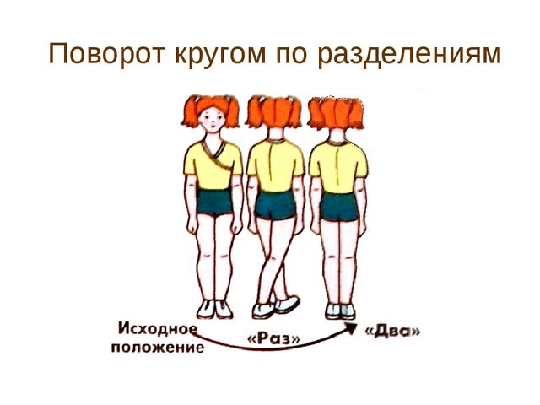

Рисунок 1

1. **Упражнения для развития гибкости и координации движений**

Упражнения для развития гибкости и координации движений являются важной составляющей физкультурной практики, способствующей улучшению общего состояния здоровья, физической формы и профилактике травм. Развитие гибкости позволяет улучшить диапазон движений в суставах, снизить вероятность получения повреждений и обеспечить более эффективное выполнение различных упражнений. Координация движений, в свою очередь, позволяет лучше контролировать свое тело в пространстве, улучшая тем самым технику выполнения различных двигательных задач и уменьшая риск травм.

Одним из базовых упражнений для развития гибкости является растяжка. Различные упражнения на растяжку, направленные на различные группы мышц, позволяют увеличить их эластичность и гибкость. Например, статические и динамические растяжки ног, спины и плечевого пояса способствуют улучшению подвижности тела и предотвращают мышечные спазмы и травмы.

Для развития координации движений рекомендуется использовать разнообразные упражнения, направленные на улучшение контроля и точности движений. Это могут быть упражнения на балансирование, такие как стояние на одной ноге с закрытыми глазами или на неровной поверхности, что требует активной работы суставов и мышц для поддержания равновесия.

Другим эффективным способом развития координации являются упражнения на точность движений, например, метание мяча в цель или выполнение комбинаций движений с использованием специальных снарядов. Эти упражнения требуют точности и синхронизации движений рук и ног, что способствует улучшению общей координации тела.

Кроме того, для развития гибкости и координации эффективно использовать танцевальные элементы, йогу, пилатес или гимнастику. Они предлагают комплексные упражнения, включающие в себя работу над гибкостью, силой и координацией, что способствует более полному развитию физических качеств.

Для достижения оптимальных результатов важно сочетать разнообразные упражнения для развития гибкости и координации, учитывая индивидуальные особенности организма и уровень физической подготовки. Регулярные тренировки с умеренной интенсивностью и постепенным увеличением нагрузки помогут достичь желаемых результатов без риска для здоровья.

1. **Методы и приемы коррекции ошибок при выполнении поворотов на месте**

Коррекция ошибок при выполнении поворотов на месте играет ключевую роль в повышении эффективности тренировок, предотвращении травм и достижении оптимальных результатов. Существует ряд методов и приемов, которые помогают выявить и исправить ошибки в технике выполнения поворотов.

Первым методом коррекции является визуальный анализ движений. Преподаватель внимательно наблюдает за выполнением упражнения учеником, выявляя возможные ошибки в позиции тела, напряжении мышц и движениях. Особое внимание уделяется правильной постановке ног, координации движений и сбалансированности.

Второй метод – использование зеркал. Зеркало позволяет ученику самостоятельно контролировать свою технику выполнения поворотов на месте, наблюдая за собой и исправляя ошибки в реальном времени. Это помогает развивать осознанность движений и улучшить визуальное восприятие собственного тела в пространстве.

Третий метод – тактильная коррекция. преподаватель может использовать тактильные приемы, такие как легкие касания или поправки позы, чтобы помочь ученику исправить неправильные движения или положение тела. Это позволяет улучшить чувствительность и контроль над собственным телом.

Четвертый метод – аудиальные указания. Голосовые комментарии и инструкции тренера или инструктора помогают ученику оценить свое выполнение упражнения и получить необходимые коррекции. Аудиальная обратная связь активизирует ученика, помогает сосредоточиться на исправлении ошибок и улучшить качество выполнения поворотов.

Пятый метод – использование видеозаписи. Запись выполнения упражнения на видео позволяет преподавателю и ученику более детально изучить технику поворотов на месте, выявить ошибки и недочеты, а также отследить прогресс в развитии навыков.

Важно помнить, что каждый метод коррекции имеет свои преимущества и может быть эффективным в зависимости от индивидуальных особенностей ученика. Комбинация различных методов позволяет достичь наилучших результатов в коррекции ошибок и совершенствовании техники выполнения поворотов на месте.

**Вопросы самоконтроля**

1. Сколько этапов в процессе обучения и совершенствования техники поворотов на месте?

2. Какие есть упражнения для развития гибкости и координации движений?

3. Какова суть принципов освоения техники поворотов на месте?

4. Для чего нужен визуальный анализ движений?

**Список рекомендованной литературы:**